|  |  |  |  |
| --- | --- | --- | --- |
|  |  |  | |
| МИНОБРНАУКИ РОССИИ | | | |
| Федеральное государственное бюджетное образовательное учреждение  высшего образования  **«МИРЭА – Российский технологический университет»**  **РТУ МИРЭА** | | | |
|  | | | |
|  |  | |

**Институт Информационных технологий**

**Кафедра ИППО**

**Дисциплина «Интернет-технологии и системы»**

**ОТЧЕТ**

**ЛАБОРАТОРНАЯ РАБОТА № 7**

**ПРАКТИЧЕСКОЕ ЗАНЯТИЕ № 7**

Выполнил студент группы ИКБО-02-15 *Зорин А.Л.*

Принял *Холкин И.И.*

доцент, доцент, к.т.н.

|  |  |  |
| --- | --- | --- |
| Работы выполнены | «__»_______2018 г. | *(подпись студента)* |
|  |  |  |
| «Зачтено» | «__»_______2018 г. | *(подпись руководителя)* |

**Москва 2018**

**Оглавление**

Задание 3

Процесс выполнения 3

Вывод 6

Библиографический список 7

## **Задание**

1. Изучите Методические указания или соответствующие разделы пособий по указанной тематике [1-10].
2. Выполните примеры, разобранные в п.п. 1.2, 1.3 методических указаний.
3. По аналогии с указанными примерами разработайте план вашего проекта реализации вашего форума и структуру базы данных.
4. Создайте базу данных для вашего форума в phpMyAdmin и заполните её таблицы

Процесс выполнения

**1. Страницы web-узла**

В ходе выполнения данной лабораторной работы была разработана база данных сайта «ТОКС». На рисунке 1 представлена главная страница phpMyAdmin и структура базы данных сайта.

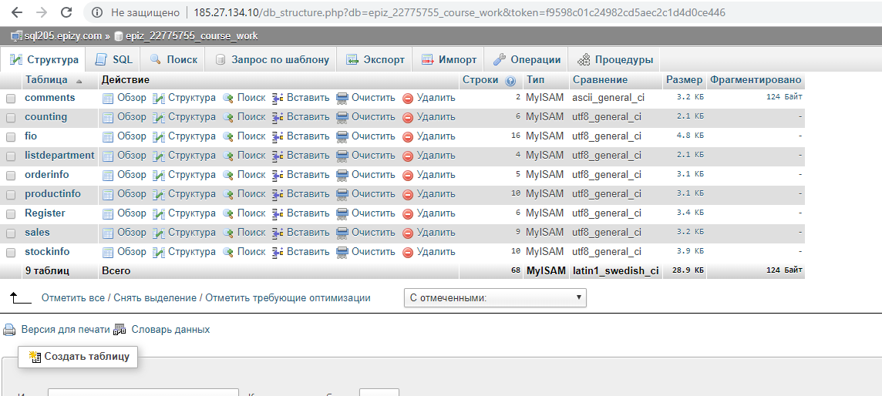

**Рисунок 1. phpMyAdmin и структура базы данных.**

**В таблице Register хранятся данные пользователей зарегистрированных на сайте, логин и пароль захешированы алгоритмом md5. Структура представлена на рисунке 2.**

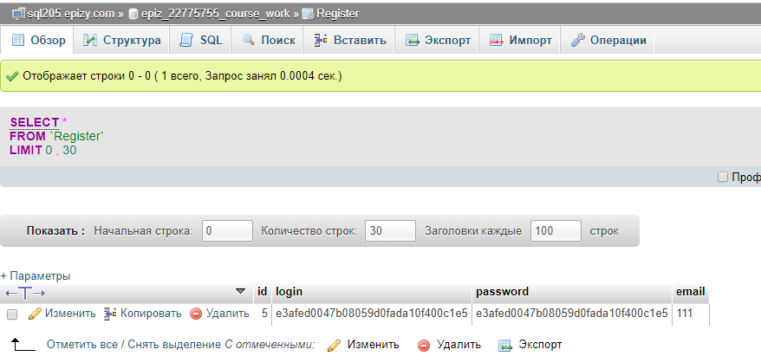

**Рисунок 2. Таблица “Register”**

На рисунке 3 представлена итоговая схема базы данных.

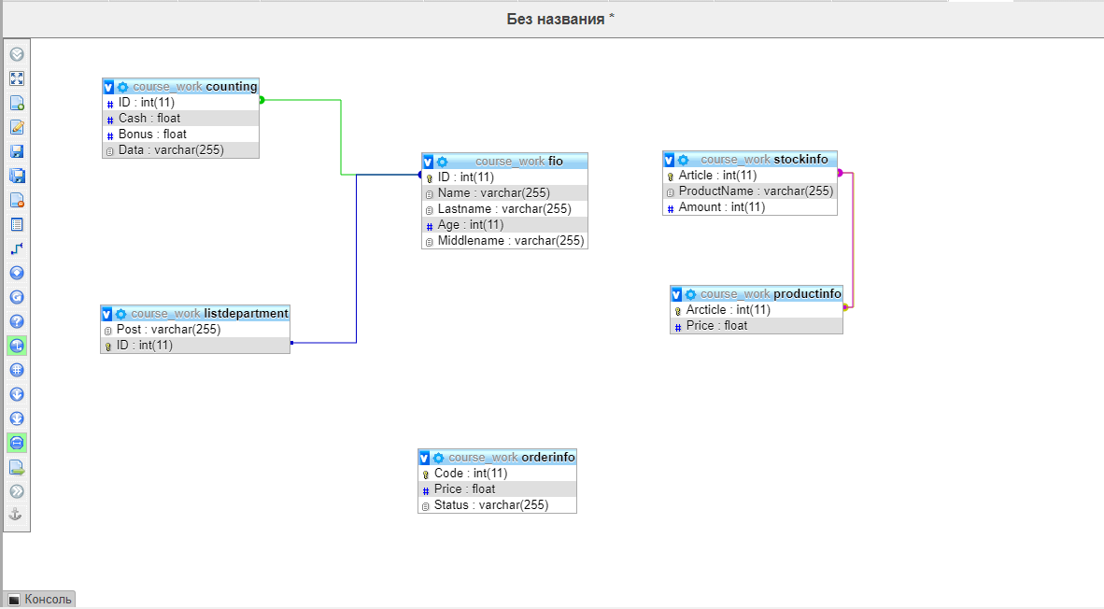

Рисунок 3. Итоговая схема базы данных

**В лабораторной 6 была реализована страница отзывов, база данных этой странице находится в таблице «comments», рисунок 4.**

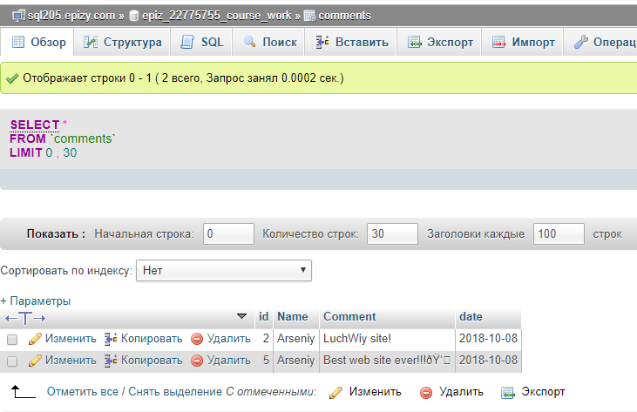

Рисунок 4. Таблица «Comments»

**5. URL зарегистрированного web-узла**

[http://internettechnology.rf.gd](https://egor1wtf.github.io/search.html)

Вывод

В ходе данной работы было изучен процесс создания базы данных с помощью phpMyAdmin. Была создана и наполнена база данных сайта строительного магазина.

**Библиографический список**

1. Холкин И. И. Интернет- технологии и системы. Методические указания по выполнению лабораторных работ. № 0448, Москва, МИРЭА, 2005 , — 24 с.
2. Петюшкин А. В. HTML в Web-дизайне. — СПб.: БХВ-Петербург, 2005. — 400 с
3. Николенко Д. В. Практические занятия no JavaScript **—** СПб: Издательство "НАУКА И ТЕХНИКА", 2000. 128 с
4. Бобровский С. Delphi 5: учебный курс - СПб: Издательство «Питер», 2000. — 640 с.
5. Подольский С. В., Скиба С. А., Кожедуб О. А. Разработка интернет-приложений в Delphi. — СПб.: БХВ-Петербург, 2002. -432 с.
6. Шкрыль А. А. РНР — это просто. Программируем для Web-сайта. —.СПб.: БХВ-Петербург, 2006. — 368 с.
7. Парижский С.М., Литвиненко Н.А. РНР. Теория и практика - К.: "МК-Пресс", 2006. — 384 с.
8. Харрис Э. PHP/MySQL для начинающих. / Пер. с англ. —М.: КУДИЦ-ОБРАЗ, 2005.—384 с.
9. Мазуркевич А.М., Еловой Д.С. РНР: настольная книга программиста. — М.: Новое знание, 2004. — 479 с.: ил.
10. Ульман Л. MySQL / Пер. с англ. — М.: ДМК Пресс; СПб.: Питер, 2004.-352 с.: ил.
11. Колисниченко Д.Н. Самоучитель РНР 5.—СПб.: Наука и Техника, 2004, —576 с: ил.
12. Холкин И. И. Интернет-технологии и системы. Методические указания по выполнению лабораторных работ. Часть 2, № 0939, Москва, МИРЭА, 2010, — 24 с.
13. Холкин И. И. Интернет-технологии и системы. Методические указания по выполнению лабораторных работ. Часть 3, № 1173, Москва, МИРЭА, 2012, — 16 с.

**Листинг**

|  |
| --- |
| -- phpMyAdmin SQL Dump  -- version 3.5.8.2  -- http://www.phpmyadmin.net  --  -- Хост: sql205.epizy.com  -- Время создания: Окт 08 2018 г., 11:42  -- Версия сервера: 5.6.41-84.1  -- Версия PHP: 5.3.3  SET SQL_MODE="NO_AUTO_VALUE_ON_ZERO";  SET time_zone = "+00:00";  /*!40101 SET @OLD_CHARACTER_SET_CLIENT=@@CHARACTER_SET_CLIENT */;  /*!40101 SET @OLD_CHARACTER_SET_RESULTS=@@CHARACTER_SET_RESULTS */;  /*!40101 SET @OLD_COLLATION_CONNECTION=@@COLLATION_CONNECTION */;  /*!40101 SET NAMES utf8 */;  CREATE TABLE IF NOT EXISTS `comments` (  `id` bigint(20) unsigned NOT NULL AUTO_INCREMENT,  `Name` text CHARACTER SET utf8 NOT NULL,  `Comment` text CHARACTER SET utf8 NOT NULL,  `date` date NOT NULL,  PRIMARY KEY (`id`),  UNIQUE KEY `id` (`id`)  ) ENGINE=MyISAM DEFAULT CHARSET=ascii AUTO_INCREMENT=7 ;  CREATE TABLE IF NOT EXISTS `counting` (  `ID` int(11) NOT NULL DEFAULT '0',  `Cash` float DEFAULT NULL,  `Bonus` float DEFAULT NULL,  `Data` varchar(255) DEFAULT NULL,  PRIMARY KEY (`ID`)  ) ENGINE=MyISAM DEFAULT CHARSET=utf8;  CREATE TABLE IF NOT EXISTS `fio` (  `ID` bigint(20) unsigned NOT NULL AUTO_INCREMENT,  `Name` varchar(255) DEFAULT NULL,  `Lastname` varchar(255) DEFAULT NULL,  `Age` int(11) DEFAULT NULL,  `Middlename` varchar(255) DEFAULT NULL,  `postid` int(11) DEFAULT NULL,  PRIMARY KEY (`ID`),  UNIQUE KEY `ID` (`ID`),  KEY `postid` (`postid`)  ) ENGINE=MyISAM DEFAULT CHARSET=utf8 AUTO_INCREMENT=33 ;  CREATE TABLE IF NOT EXISTS `listdepartment` (  `Post` varchar(255) DEFAULT NULL,  `ID` int(11) NOT NULL DEFAULT '0',  PRIMARY KEY (`ID`)  ) ENGINE=MyISAM DEFAULT CHARSET=utf8;  CREATE TABLE IF NOT EXISTS `orderinfo` (  `Code` int(11) NOT NULL DEFAULT '0',  `Price` float DEFAULT NULL,  `Status` varchar(255) DEFAULT NULL,  PRIMARY KEY (`Code`),  UNIQUE KEY `Code` (`Code`)  ) ENGINE=MyISAM DEFAULT CHARSET=utf8;  CREATE TABLE IF NOT EXISTS `productinfo` (  `Arcticle` int(11) NOT NULL DEFAULT '0',  `Price` float DEFAULT NULL,  PRIMARY KEY (`Arcticle`),  UNIQUE KEY `Arcticle` (`Arcticle`)  ) ENGINE=MyISAM DEFAULT CHARSET=utf8;  CREATE TABLE IF NOT EXISTS `Register` (  `id` bigint(20) unsigned NOT NULL AUTO_INCREMENT,  `login` text NOT NULL,  `password` text NOT NULL,  `email` text NOT NULL,  PRIMARY KEY (`id`),  UNIQUE KEY `id` (`id`)  ) ENGINE=MyISAM DEFAULT CHARSET=utf8 AUTO_INCREMENT=7 ;  CREATE TABLE IF NOT EXISTS `sales` (  `id` bigint(20) unsigned NOT NULL AUTO_INCREMENT,  `date` datetime NOT NULL,  `person_id` int(11) NOT NULL,  `price_sum` int(11) NOT NULL,  PRIMARY KEY (`id`),  UNIQUE KEY `id` (`id`)  ) ENGINE=MyISAM DEFAULT CHARSET=utf8 AUTO_INCREMENT=10 ;  CREATE TABLE IF NOT EXISTS `stockinfo` (  `Article` int(11) NOT NULL DEFAULT '0',  `ProductName` varchar(255) DEFAULT NULL,  `Amount` int(11) DEFAULT NULL,  PRIMARY KEY (`Article`),  UNIQUE KEY `Article` (`Article`)  ) ENGINE=MyISAM DEFAULT CHARSET=utf8; |